**Project1实验报告**

学号22336313 姓名 郑鸿鑫

1. 程序简要功能说明：

本程序为简单的一元系数多项式计算器，主要可以实现新建多项式，存储多项式，计算多项式加法，计算多项式减法，计算多项式乘法，对多项式进行求导运算，对多项式进行赋值运算求值等功能，同时对非法输入有一定的识别能力（我们规定了一套合法输入的判定：包括但不限于：项数和指数只能输入整数，输入系数和指数时应以空格分隔等）。为了方便管理多项式，本程序中建立一个数组以存储，进行运算会覆盖原来的多项式。

1. 程序运行截图（计算功能演示，部分实际运行结果展示，命令行或交互式界面效果等）：

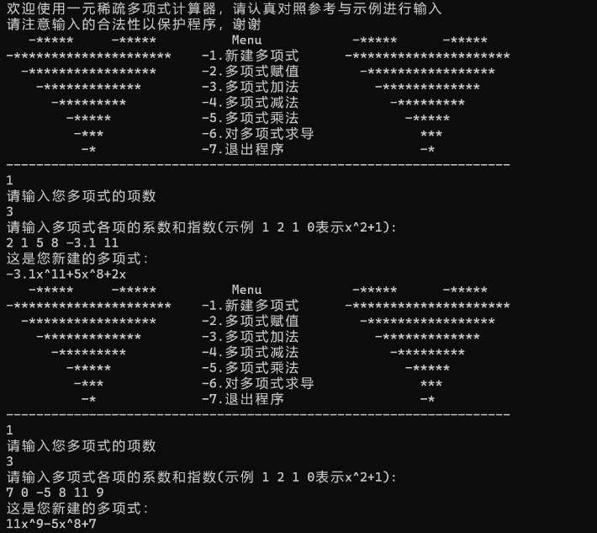

（新建多项式示例）

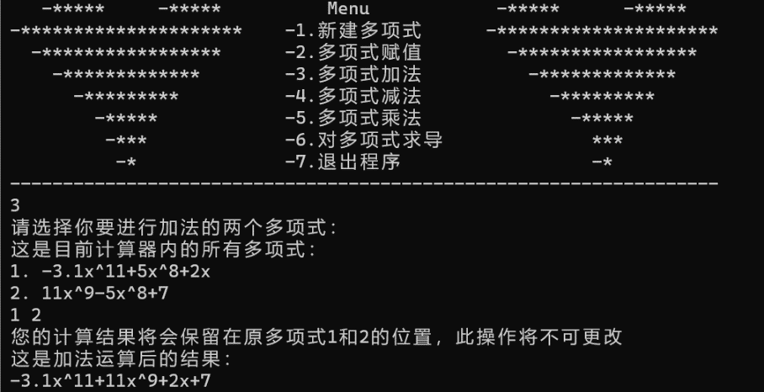

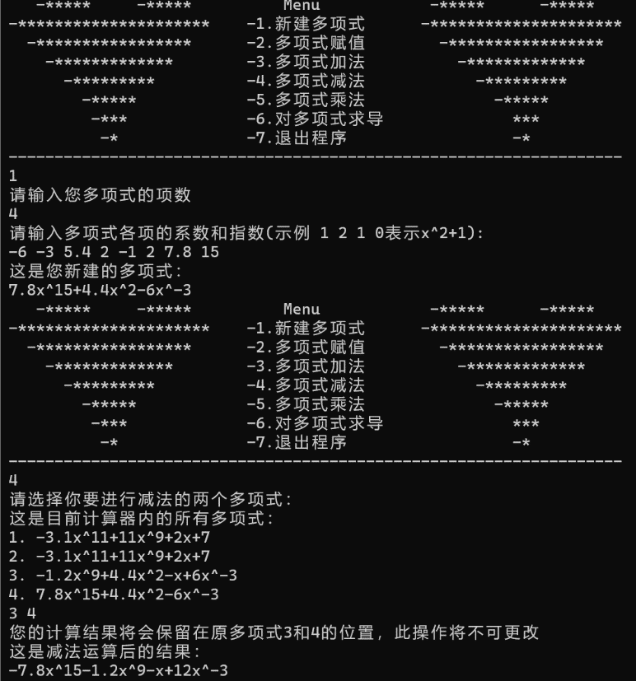

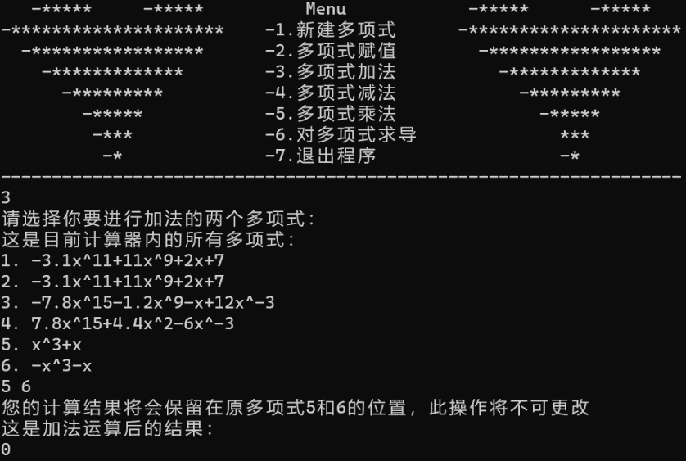

（加减法计算示例）

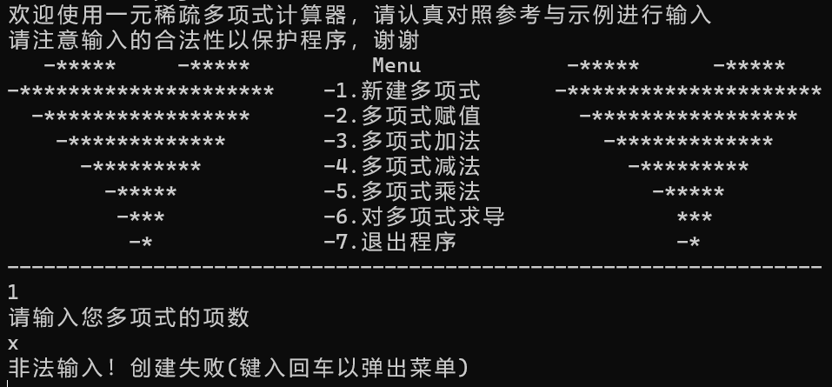

（非法输入示例）

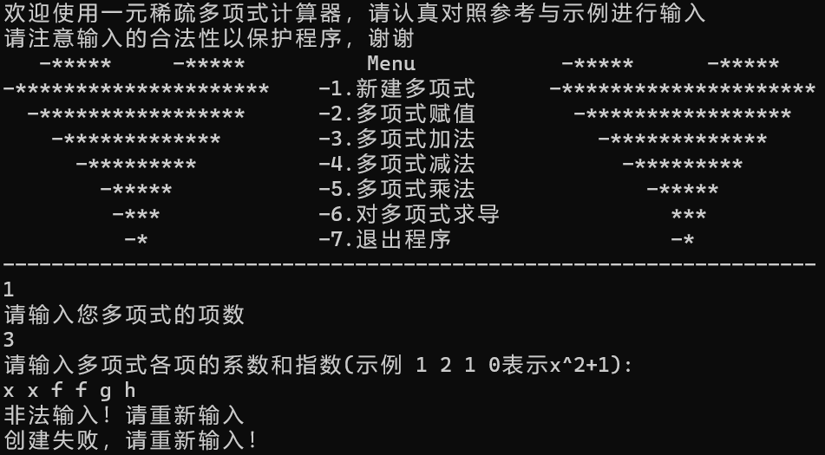

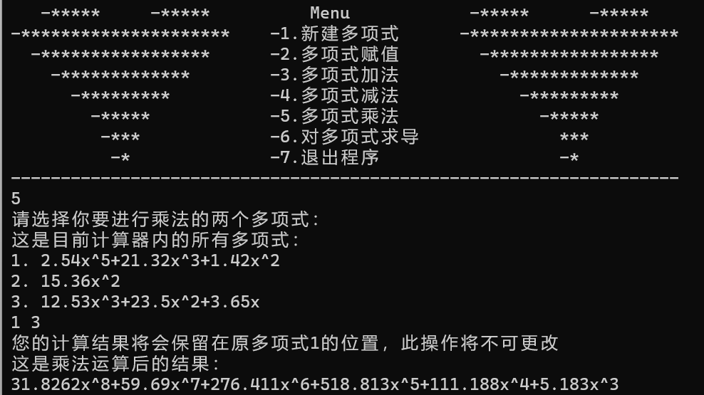

（多项式乘法示例）

1. 部分关键代码及其说明：

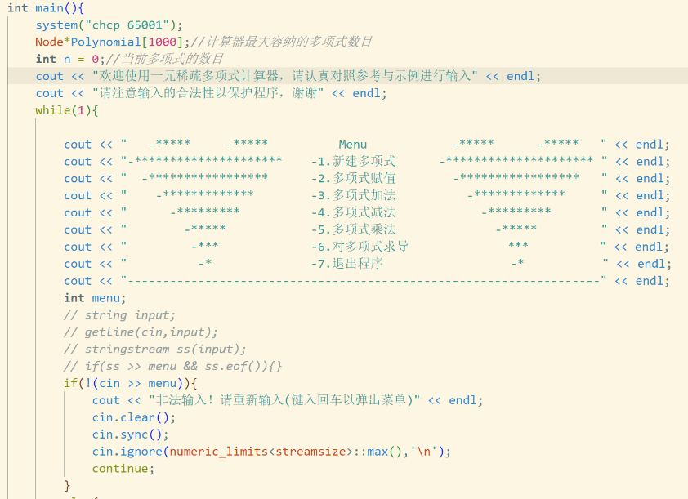

（对于非法输入的检测）

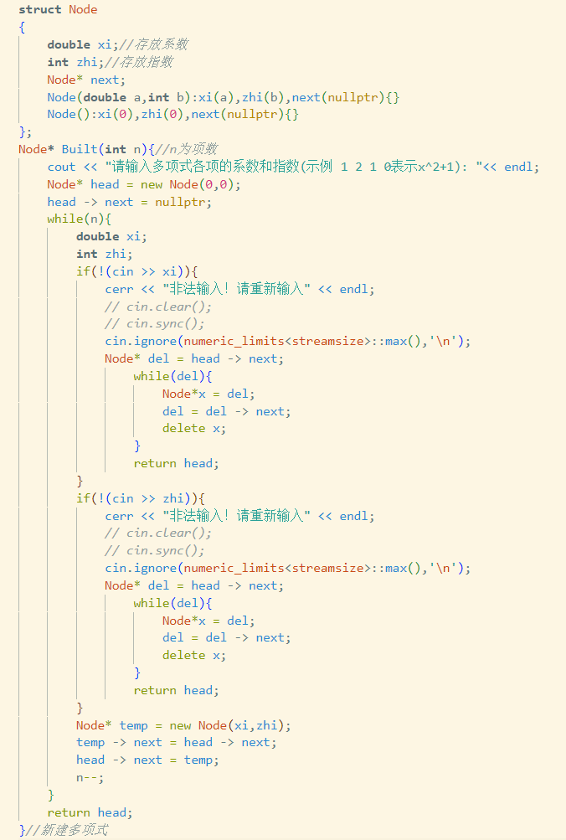

（以链式线性表构建多项式的数据结构及新建函数）

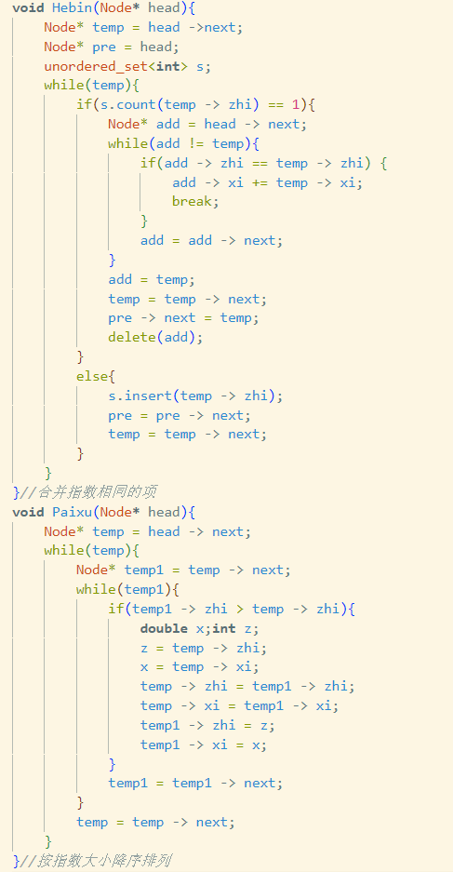

（合并同指数的项与指数降序排列各节点）

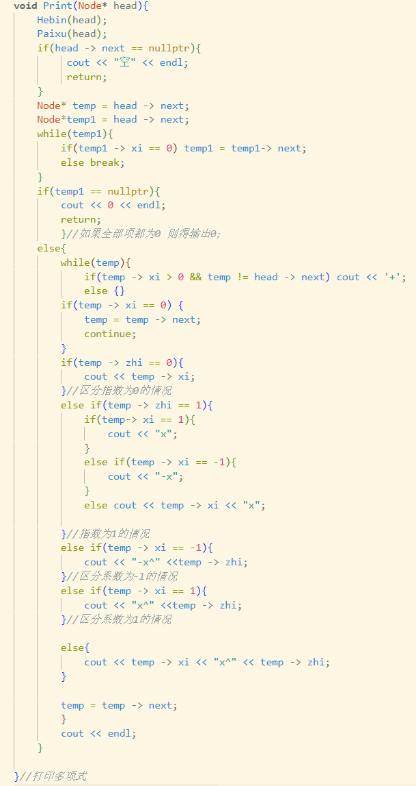

（打印函数）

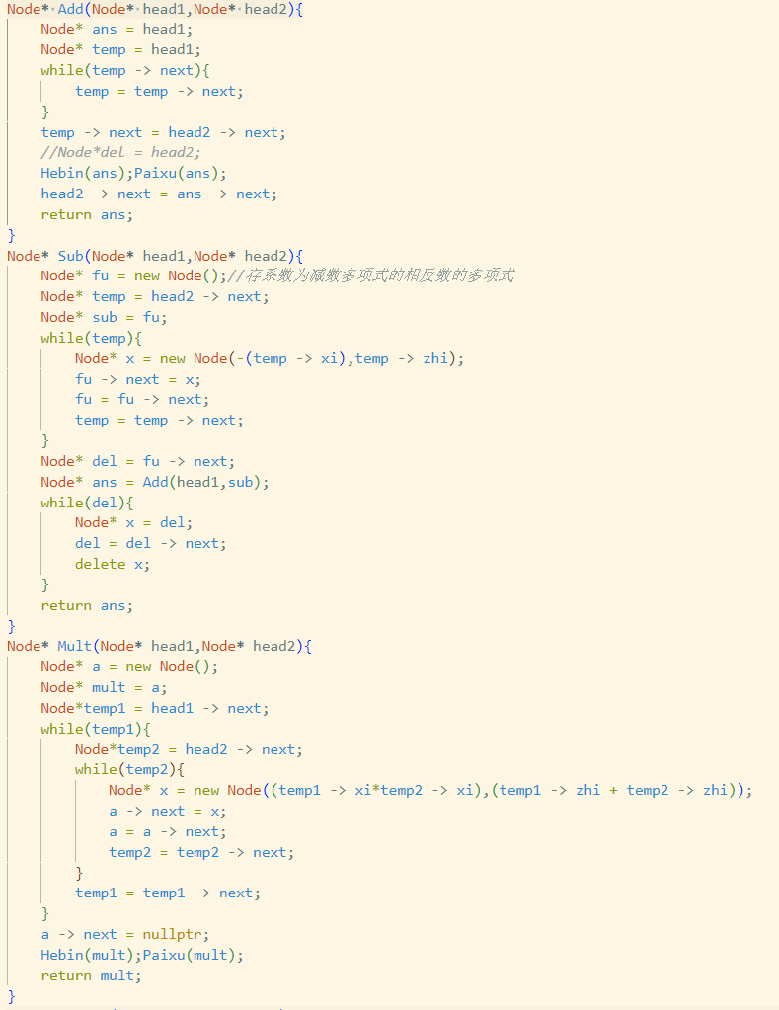

（加法减法乘法实现代码）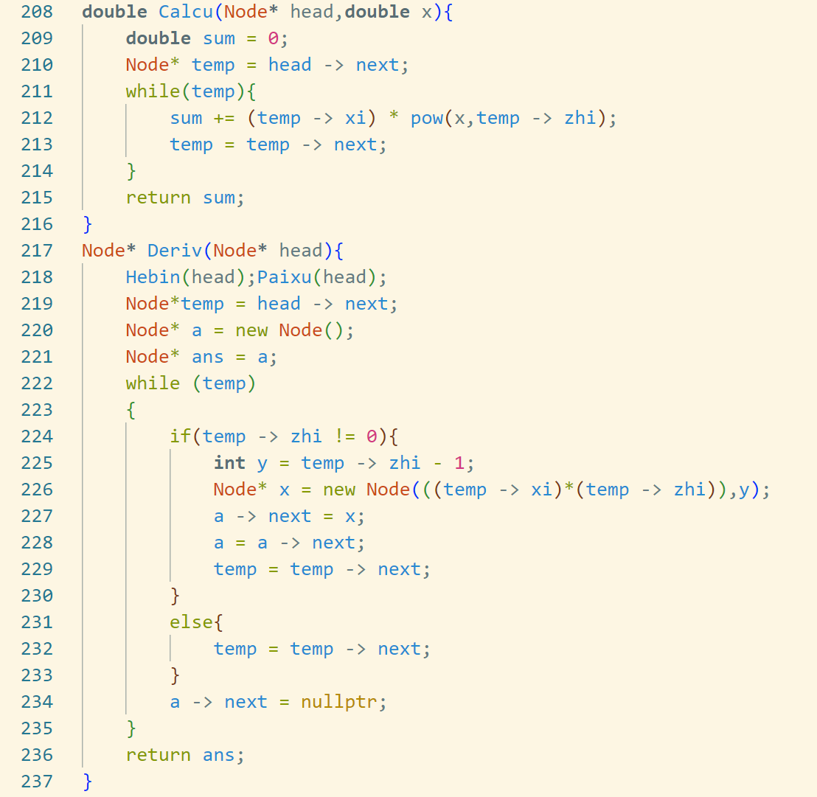

（代入求值与多项式求导函数实现）

1. 程序运行方式简要说明：

用户可以根据需要选择菜单上的指令进行操作，在进入每个指令后，按要求进行输入，如果输入非法将会提示重新输入。其中应该严格按照合法输入的标准进行输入，包括但不限于：项数和指数只能输入整数，输入系数和指数时应以空格分隔等。